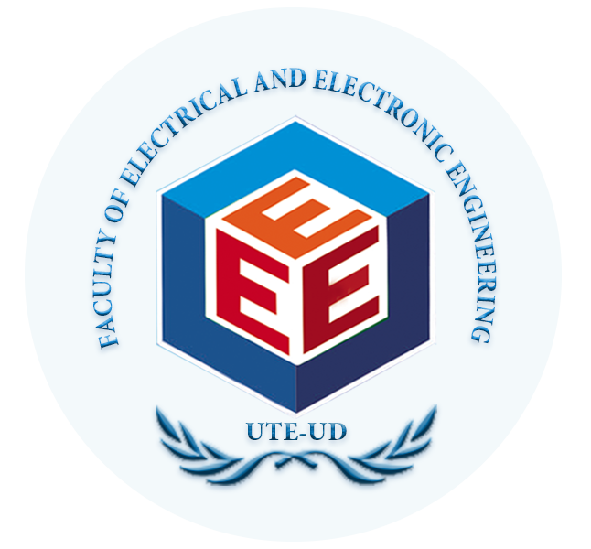
ĐOÀN TRƯỜNG ĐẠI HỌC SƯ PHẠM KỸ THUẬT
BCH LCĐ KHOA ĐIỆN – ĐIỆN TỬ
ĐĂNG KÝ THAM GIA GIẢI BÓNG ĐÁ NAM 2020
DANH SÁCH ĐỘI BÓNG LỚP ……
STT | ẢNH THẺ  3x4 | MÃ SINH VIÊN | HỌ TÊN | ĐIỆN THOẠI
 |  | 1811505310235 | Phạm Minh Quyền | 0367148396
 | 
 | 
 | 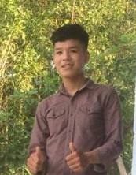
 | 
 | 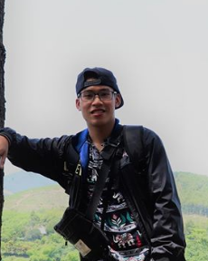
 | 
 | 
 | 
 | 
 | 
 | 
 | 
Đội trưởng
(Ký và ghi rõ họ tên)

